به نام خداوند بخشنده مهربان

نحوه استفاده از برنامه pkGET Algorithm :

* از پوشه pkGET setup - install ، فایل setup.exe را اجرا کنید تا برنامه نصب شود.
* بعد از نصب برنامه را اجرا کنید . خواهید دید که دو گزینه encrypt به معنای رمزنگاری , و گزینه decrypt به معنای رمزگشایی وجود دارد.
* 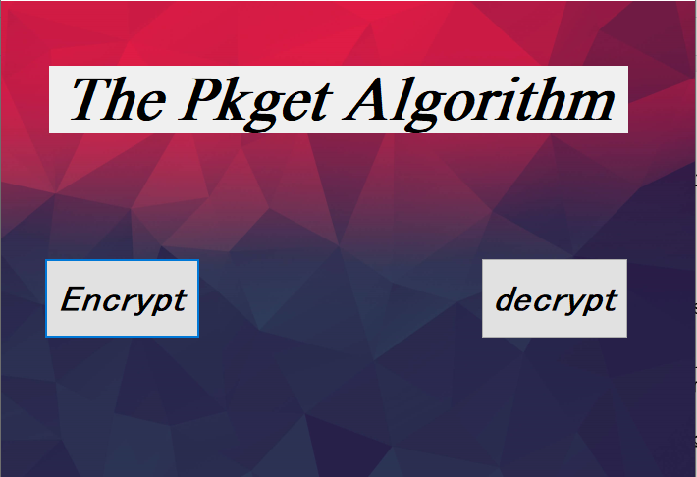
* بر روی گزینه encrypt کلیک کنید.

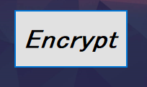

* متن دلخواه خودتون رو در قسمت plain text وارد کنید ، و پسورد دلخواه را در قسمت password. و بعد بر روی دکمه encrypt کلیک کنید.  
  نکته: در فیلد plaintext به هیچ وجه عدد یا فاصله قرار ندهید.

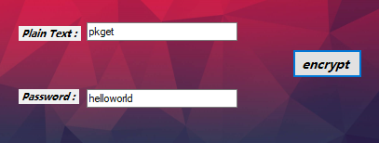

* نرم افزار در قسمت پایینی برنامه به شما داده هایی را میدهد . این داده ها را در پیش خود نگه دارید چون به آن برای رمزگشایی متن رمز شده خود نیاز دارید .

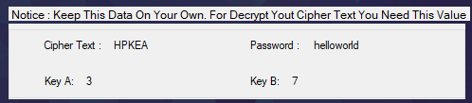

رمزگشایی داده :

برای رمزگشایی داده بر روی دکمه decrypt در صفحه اول برنامه کلیک کنید.  
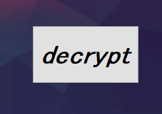

فیلد های مورد نظر را با داده های داده شده پر کنید و بر روی کمه decrypt کلیک کنید:   
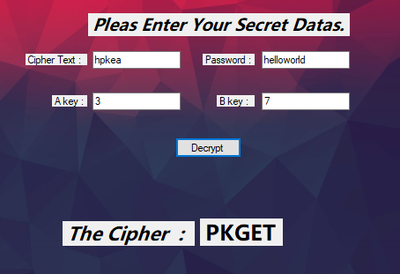

می بینید که در قسمت the cipher متن ما رمزگشایی شد.  
  
نکته : اگر دیدید متن رمزگشایی نمیشود دوباره سعی در رمزنگاری کنید.